**LÝ THUYẾT VÀ BÀI TẬP BUỔI 7**

**ƯỚC SỐ VÀ BỘI SỐ**

1. **CƠ SỞ LÝ THUYẾT**
2. **Ước số và bội số**

* Ước chung lớn nhất:
  + Thuật toán tìm ước chung lớn nhất (Euclide)

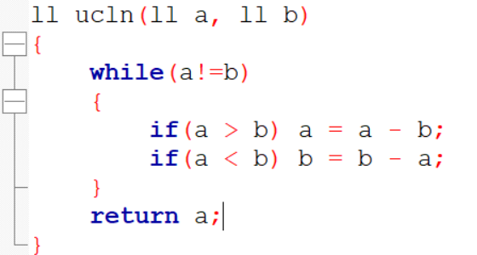

* + Thuật toán cải tiến, ta có $ucln\left(a,b\right)=ucln(b, a\%b)$ nếu khác

* + Trong thư viện ta có thể sử dụng hàm __gcd() như giải pháp cải tiến ở trên.
* Bội chung nhỏ nhất:

Ta ký hiệu $lcm(a,b)$ là bội chung nhỏ nhất của hai số $a, b$. Khi đó ta có:

$$lcm\left(a, b\right)=a/__gcd⁡(a,b)*b$$

* **Định lý 1: $x$** là ước chung của hai số $a, b$ $⇔$ $x$ là ước của $gcd⁡(a,b)$– Tự chứng minh
* Số lượng số chia hết cho $x$ từ $1→n$ là $n/x$.

1. **Đếm ước và Sàng ước**

* Hàm đếm số ước của một số:

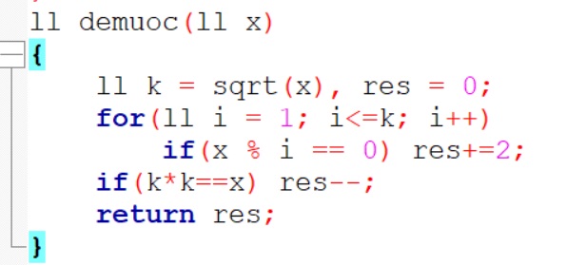

* Ta có thể thay đổi để thành hàm tính tổng ước như sau:

* Ngoài ra ta có thể sử dụng sàng ước để dựng lên một mảng $d[]$ với ý nghĩa $d[i]$ là số lượng ước của $i$. Với cách làm này ta có thể xử lý việc truy cập số lượng ước của một số một cách nhanh chóng. Tuy nhiên vì giới hạn của mảng nên ta chỉ có thể xử lý các số trong giới hạn .

1. **Công thức tính số lượng ước số và phân tích nguyên tố**

* **Định lý 2:** Cho phân tích thừa số nguyên tố của $n$ như sau:

$$n=p_{1}^{k1}p_{2}^{k_{2}}…p_{u}^{k_{u}}$$

Khi đó số lượng ước của $n$ là: $SLU(n)= \left(k_{1}+1\right)\left(k_{2}+1\right)…(k_{u}+1)$

1. **BÀI TẬP**

**Bài A, B: Sử dụng tính chất chia hết**

**Bài C: Đếm ước nguyên dương**



**Bài D: Tổng ước**

**Bài E: Chia tổ**

* Bản chất bài toán là đi tìm số cách chia $n$ người thành $k$ nhóm bằng nhau.
* Vì vậy ta chỉ cần đếm số lượng ước của $n$.

**Bài F: Duyệt ước 1**

* Ta xây dựng hàm đếm ước và tiến hành đếm ước của và

* Khi số lượng ước của hai số bằng nhau thì ta in ra số có giá trị lớn hơn!

**Bài G: In ước nguyên dương**

* Ta chú ý rằng nếu $n$ chia hết cho $i$ thì $n$ cũng chia hết cho $n/i$.
* Bởi vậy để in ra các ước của $n$ thì ta cần duyệt đến $\sqrt{n}$
* Ta tiến hành in các ước nhỏ hơn $\sqrt{n}$ trước
$for\left(i,1,\sqrt{n}\right)if\left(n\%i==0\right)cout≪i≪" " ;$

* Sau đó ta sẽ in các ước lớn hơn $\sqrt{n}$ sau

$for\left(i,\sqrt{n}, 1\right) if\left(n\%i==0\right)cout≪n/i≪" " ;$

**Bài H: Ước chung của AB**

* $x$ là ước chung của hai số $a, b$ $⇔$ $x$ là ước của $gcd⁡(a,b)$

**Bài I: PAIRNT – Cặp nguyên tố**

* $A, B$ là một cặp nguyên tố nếu như $A, B$ nguyên tố và $1≤A<B≤N≤{10}^{6}, B≤A+K$.
* Vì ta cần phải kiểm tra tính nguyên tố của các số $≤N≤{10}^{6}$ nên ta sử dụng sàng nguyên tố
* Vì $A<B≤A+K$ và $K≤10$ nên ta có thể sử dụng hai vòng lặp lồng nhau như sau:

$for\left(A,2,N\right)$

$for(B, A+1,A+K)$

$if\left(NT\left[A\right]and NT\left[B\right]and B≤N\right)res++$

**Bài J: Đếm ước nâng cao**

* Cho bộ $t≤{10}^{5}$ test, mỗi test là số nguyên $n≤{10}^{7}$. In ra số lượng ước nguyên dương của $n$
* Vì có $t≤{10}^{5}$ bộ test nên mỗi truy vấn ta cần xử lý trong thời gian $O\left(1\right)$
* Vì vậy ta cần dựng một sàng ước như sau:

* Với mỗi test $n$ ta in ra $d\left[n\right]$, ta chú ý vì phải đọc ghi nhiều lần nên ta cần các kỹ thuật đọc dữ liệu nhanh.
* Với $n≤{10}^{6}$ thì ta có thể giải bằng cách trên
* Với $n≤{10}^{7}$ ta có công thức sau:

Nếu $n=p_{1}^{k_{1}}p_{2}^{k_{2}}…p_{u}^{k_{u}}$ thì số lượng ước của $n$ là

$$SLU\left(n\right)=\left(k_{1}+1\right)*\left(k_{2}+1\right)…(k_{u}+1)$$

Chứng minh: Giả sử $m$ là ước của $n$, khi đó $m=p_{1}^{l_{1}}p_{2}^{l_{2}}…p_{u}^{l_{u}}$ với $0≤l_{i}≤k_{i}$. Vậy suy ra số lượng ước của $n$ là số cách lựa chọn $l_{i}$ nên ta có điều phải chứng minh.

* Vậy với mỗi test ta sẽ phân tích $n$ ra thừa số nguyên tố và sử dụng công thức trên như sau:

**Bài K: Số có chín ước**

* Số $n$ có $9$ ước khi và chỉ khi $n$ có dạng:
  + $n=p_{1}^{2}p_{2}^{2}$ với $p_{1}, p_{2}$ là số nguyên tố
$n=p^{8}$

* Từ đó ta sẽ đi tìm được số lượng số có $9$ ước